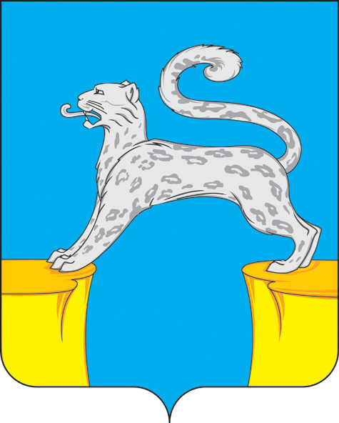

СОВЕТ ДЕПУТАТОВ
ГОРОДСКОГО ПОСЕЛЕНИЯ БАРСОВО
Сургутского района
Ханты-Мансийского автономного округа - Югры

РЕШЕНИЕ

«18» июля 2016 года № 169
пгт. Барсово

Об утверждении Положения
о порядке участия граждан
в обсуждении проекта устава,
проекта решения по внесению
изменений и дополнений
в устав городского поселения Барсово

В соответствии со статьёй 44 Федерального закона от 06.10.2003 №131-ФЗ «Об общих принципах организации местного самоуправления в Российской Федерации», статьями 14, 50 устава городского поселения Барсово,

Совет депутатов городского поселения Барсово решил:

- Утвердить Положение о порядке участия граждан городского поселения Барсово в обсуждении проекта устава городского поселения барсово, проекта решения Совета депутатов городского поселения Барсово о внесении изменений и дополнений в устав городского поселения Барсово согласно приложению.
- Признать утратившими силу решения Совета депутатов городского поселения Барсово:
- от 19.10.2005г. № 8 «О порядке участия граждан в обсуждении проекта устава, проекта по внесению изменений и дополнений в устав городского поселения Барсово»;
- от 22.04.2008 № 93 «О внесении дополнений в решение Совета депутатов «О порядке участия граждан в обсуждении проекта устава, проекта по внесению изменений и дополнений в устав городского поселения Барсово от 19 октября 2005 № 8».
3. Обнародовать настоящее решение и разместить на официальном сайте органов местного самоуправления городского поселения Барсово.
4. Настоящее решение вступает в силу после его обнародования.

Глава городского  поселения Барсово  ________________ И.В. Куксгауз | Председатель Совета депутатов  городского поселения Барсово  ________________ Н.Е. Лейтес

Приложение
к решению Совета депутатов
городского поселения Барсово
от «18» июля 2016 № 169

Положение
о порядке участия граждан городского поселения Барсово в обсуждении проекта устава поселения, проекта решения Совета депутатов городского поселения Барсово о внесении изменений и дополнений в устав городского поселения Барсово
Глава I. Общие положения
- Настоящее Положение разработано в соответствии с Конституцией
Российской Федерации, федеральным законодательством, законами Ханты -
Мансийского автономного округа - Югры.
- Настоящим Положением определяется порядок участия граждан
городского поселения Барсово (далее - поселение) в обсуждении проекта устава городского поселения Барсово (далее – устав поселения), проекта решения Совета депутатов городского поселения Барсово (далее - Совет
поселения) о внесении изменений и дополнений в устав поселения.
- Настоящее Положение имеет целью обеспечение реализации населением поселения своего конституционного права на местное самоуправление.

Глава II. Формы участия граждан в обсуждении проекта устава поселения, проекта решения Совета поселения о внесении изменений и дополнений в устав поселения
2.1. Население поселения с момента обнародования проекта устава поселения, проекта решения Совета поселения о внесении изменений и дополнений в устав поселения вправе участвовать в его обсуждении в следующих формах:
- проведение собраний граждан;
- организация массового обсуждения проекта решения Совета поселения о внесении изменений и дополнений в устав поселения;
- публичные слушания по проекту устава поселения, проекта решения Совета поселения о внесении изменений и дополнений в устав поселения, кроме случаев, когда изменения в устав поселения вносятся исключительно в целях приведения закрепляемых в уставе поселения вопросов местного значения и полномочий по их решению в соответствии с Конституцией Российской Федерации, федеральными законами.

2.2.Порядок реализации форм участия граждан в обсуждении проекта устава, проекта решения Совета поселения о внесении изменений и дополнений в устав поселения устанавливается уставом поселения, настоящим Положением и иными нормативными правовыми актами органов местного самоуправления поселения.
2.3.Население поселения вправе участвовать в обсуждении проекта устава поселения, проекта решения Совета поселения о внесении изменений и дополнений в устав поселения в иных формах, не противоречащих действующему законодательству.
Глава III. Организация массового обсуждения проекта устава поселения, проекта решения Совета поселения о внесении изменений и дополнений в устав поселения
3.1. Обсуждение устава поселения, проекта решения Совета поселения о внесении изменений и дополнений в устав поселения может проводиться в виде интервью, мнений, предложений, коллективных и индивидуальных обращений жителей поселения и их объединений, размещенных на официальном сайте органов местного самоуправления городского поселения Барсово и (или) обнародованных в соответствии с порядком опубликования (обнародования) муниципальных правовых актов и другой официальной информации.
3.2. Администрация поселения оказывает содействие в проведении
обсуждения жителями поселения проекта устава поселения, проекта решения Совета поселения о внесении изменений и дополнений в устав поселения.
3.3. В рамках обсуждения проекта устава поселения, проекта решения Совета поселения о внесении изменений и дополнений в устав поселения администрация поселения совместно с Советом поселения вправе организовывать трансляцию передач по местному телевидению и радио, публикации в средствах массовой информации, в целях разъяснения населению общей концепции проекта устава поселения, проекта решения Совета поселения о внесении изменений и дополнений в устав поселения, а также разъяснения их отдельных положений, имеющих большое общественное значение.
3.4. Предложения по проекту устава поселения, проекта решения Совета поселения о внесении изменений и дополнений в устав поселения передаются в организационный комитет по проведению публичных слушаний, в соответствии с порядком учета предложений по проекту решения Совета поселения о внесении изменений и дополнений в устав поселения.

Глава IV. Порядок проведения собраний граждан
Порядок назначения и проведения собрания граждан, а также полномочия собрания граждан определяются уставом поселения, решением Совета поселения, уставом территориального общественного самоуправления.
V. Обсуждение проекта устава поселения, проекта решения Совета поселения о внесении изменений и дополнений в устав поселения на публичных слушаниях
Проект устава поселения, проект решения Совета поселения о внесении изменений и дополнений в устав поселения в обязательном порядке подлежат обсуждению на публичных слушаниях, кроме случаев, когда изменения в устав поселения вносятся исключительно в целях приведения закрепляемых в уставе поселения вопросов местного значения и полномочий по их решению в соответствии с Конституцией Российской Федерации, федеральными законами. Порядок организации и проведения публичных слушаний определяется уставом поселения, решением Совета поселения.

